de keizersnede
de vroedvrouw /
de verloskundige
Baren/bevallen

de complicatie

de couveuse

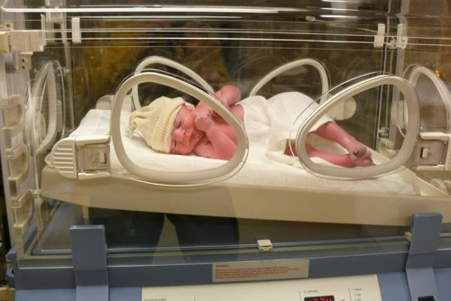

zogen

het geslacht

de hygiëne /
hygiënisch
operatief

de vroedvrouw/de verloskundige = iemand die de vrouw helpt bevallen

de keizersnede = operatie waarbij er een snede in de buik wordt gemaakt zodat de baby geboren kan worden

de complicatie = onverwacht probleem als gevolg van iets anders, bijv. verkeerde ligging van de baby

operatief = als iets betrekking heeft op een operatie

de couveuse = verwarmde glazen kist met medische apparatuur voor te vroeg geboren of zwakke baby's

de hygiëne/hygiënisch = het ervoor zorgen dat jij en je omgeving schoon zijn

het geslacht = sekse; het man of vrouw zijn. synoniem: gender

zogen = voeden van een kind met borstvoeding

